INFORME TRIMESTRAL DE ACTIVIDADES DE LOS MESES OCTUBRE, NOVIEMBRE Y DICIEMBRE 2019
__________________________________________________________________

ALBERTO HERRERA ARIAS
INFORME TRIMESTRAL DE ACTIVIDADES DE LOS MESES OCTUBRE, NOVIEMBRE Y DICIEMBRE DEL AÑO 2019, PRESIDENTE DE LA COMISIÓN EDILICIA DE AGUA POTABLE Y SANEAMIENTO; PRESIDENTE DE LA COMISIÓN EDILICIA AGROPECUARIO

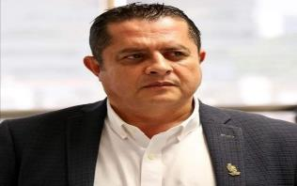

INFORMACION GENERAL

- PRESIDENTE DE LA H. COMISIÓN EDILICIA PERMANTE DE AGUA POTABLE Y SANEAMIENTO.

- PRESIDENTE DE LA H. COMISIÓN EDILICIA PERMANTE DE DESARROLLO AGROPECUARIO E INDUSTRIAL.

- VOCAL DE LA H. COMISIÓN EDILICIA PERMANTE DE DESARROLLO HUMANO, SALUD PÚBLICA E HIGIENE Y COMBATE DE LAS ADICCIONES.

- VOCAL DE LA H. COMISIÓN EDILICIA PERMANTE DE ESTACIONAMIENTO.

- VOCAL DE LA H. COMISIÓN EDILICIA PERMANTE DE SEGURIDAD PÚBLICA Y SOCIAL.

- VOCAL DE LA H. COMISIÓN EDILICIA PERMANTE DE TRANSITO Y PROTECCIÓN CIVIL.

- VOCAL DE LA H. COMISIÓN EDILICIA PERMANTE DE RASTRO.

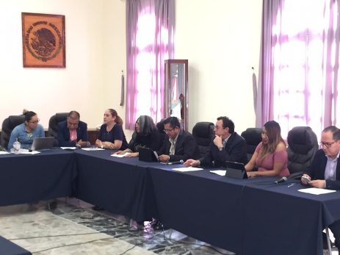

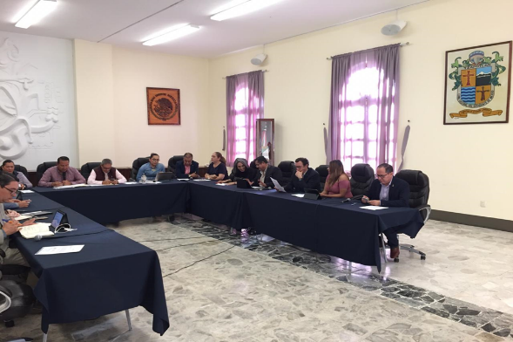

Sesión Extraordinaria No. 31

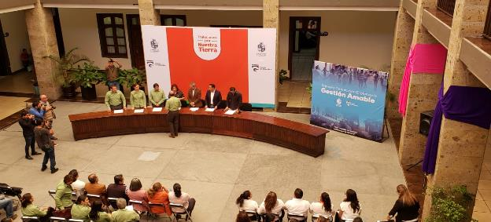

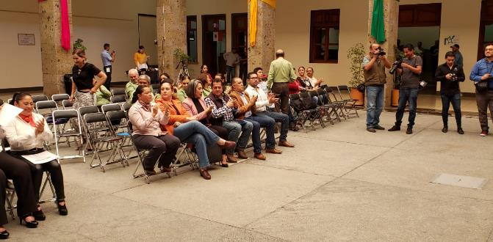

Entrega de reconocimientos a la primera generación del Diplomado Gobierno Amable

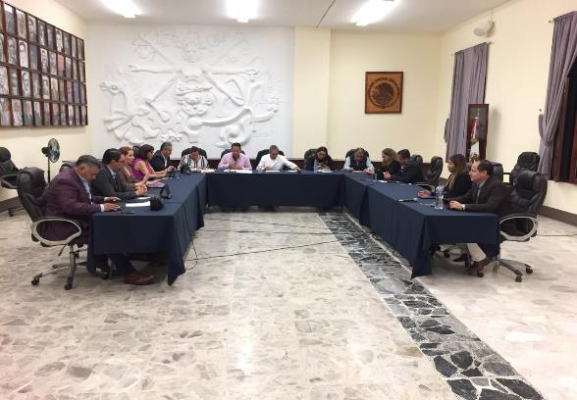

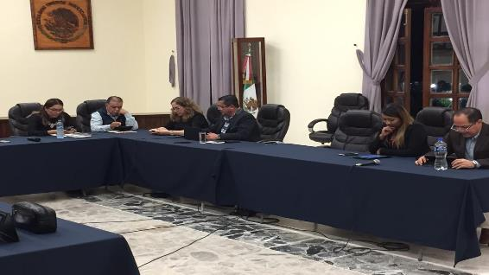

Sesión Extraordinaria No. 31

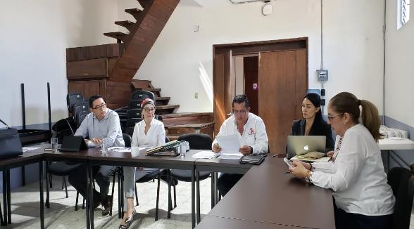

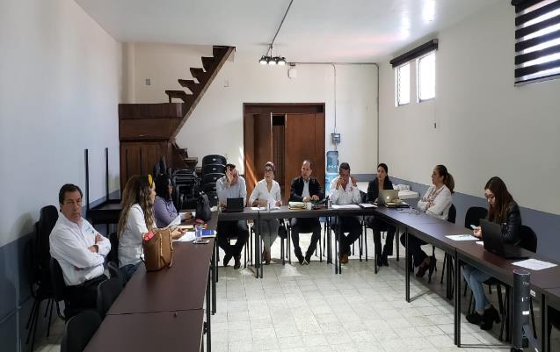

TERCERA SESION DE COMISION DE AGUA POTABLE Y SANEAMIENTO 21 DE OCTUBRE DEL AÑO 2020 SE ANALIZÓ LA PROPUESTA PARA REFORMA Y ADICION DEL REGLAMENTO DE LOS SERVICOS DE AGUA POTABLE, ALCANTARILLADO Y SANEAMIENTO DE ZAPOTLAN EL GRANDE, JALISCO.

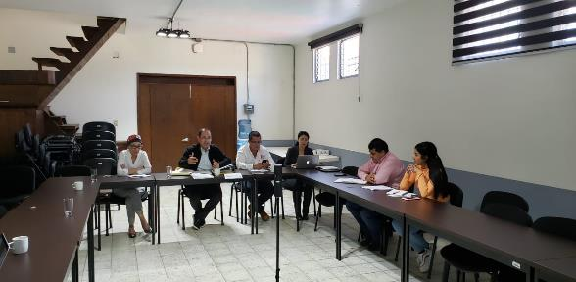

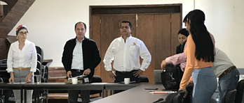

NOVENA SESION ORDINARIA DE LA COMISION EDILICIA PERMANENTE DE DESARROLLO HUMANO, SALUD PÚBLICA E HIGIENE Y COMBATE A LAS ADICCIONES

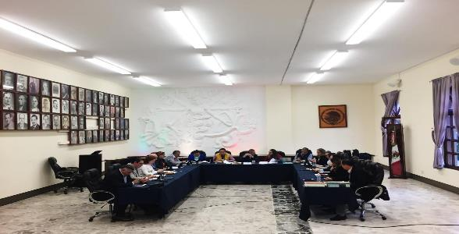

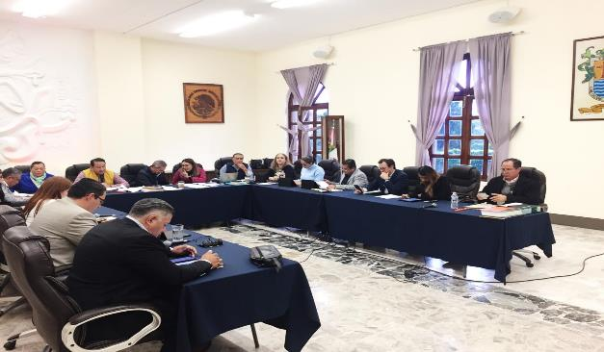

SESIÓN ORDINARIA DE AYUNTAMIENTO No.10
PRESENTÉ DICTAMEN QUE RESUELVE EN RELACIÓN AL ACUERDO LEGISLATIVO No.506-LXII-19 DEL SECRETARIO GENERAL DEL H. CONGRESO DEL ESTADO DE JALISCO, DONDE DESPUÉS DE SU ESTUDIO EL REGLAMENTO DE SALUD DEL MUNICIPIO DE ZAPOTLÁN EL GRANDE, JALISCO, SI CUENTA CON DISPOSICIONES ARMÓNICAS DE PROTECCIÓN CONTRA LA EXPOSICIÓN AL HUMO DE TABACO
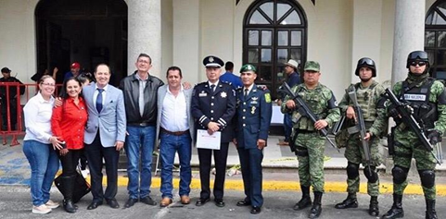

DESFILE EN CONMEMORACIÓN AL 109 ANIVERSARIO DEL INICIO DE LA REVOLUCIÒN MEXICANA
20/11/2019

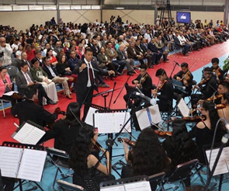

25 ANIVERSARIO DE LA RED UNIVERSITARIA UNIVERSIDAD DE GUADALAJARA
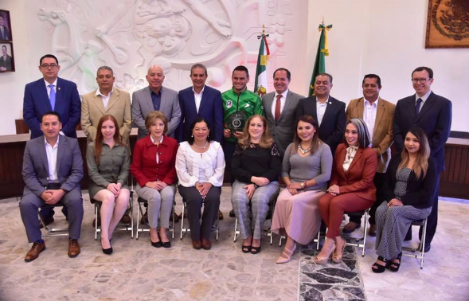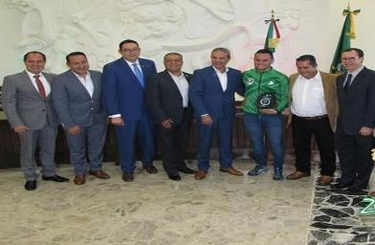

PARTICIPANDO EN EL RETO “MENOS KILOS POR MAS SALUD”
SE LLEVÓ A CABO EL PESAJE FINAL DE TODOS LOS PARTICIPANTES

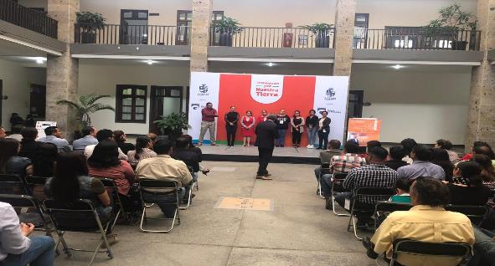

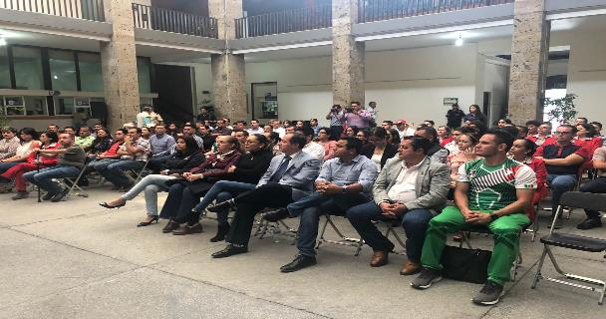

INFORME DEL PRESIDENTE J. JESÚS GUERRERO ZUÑIGA EN EL QUE DESTACÓ QUE EL MUNICIPIO OCUPA EL SEGUNDO LUGAR A NIVEL NACIONAL EN TRANSPARENCIA
POR LA CALIFICACIÓN DEL OBSERVATORIO CIMTR

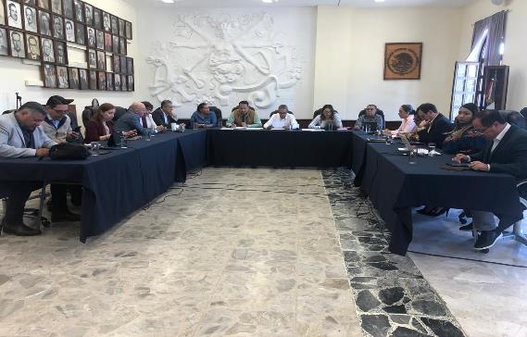

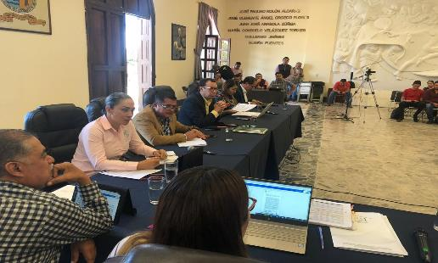

SESIÓN ORDINARIA No.35

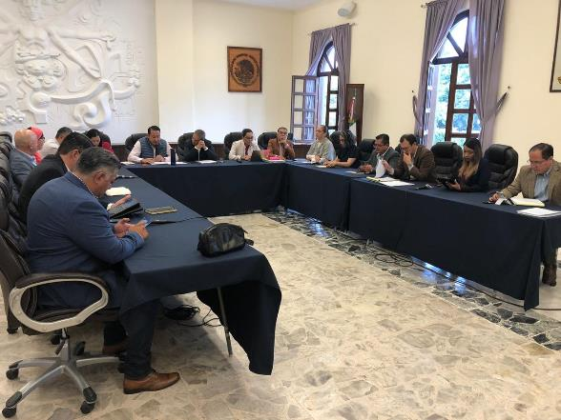

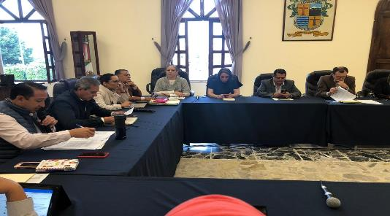

SESIÓN ORDINARIA No 36

A T E N T A M E N T E
“2020, AÑO MUNICIPAL DE LAS ENFERMERAS”
“2020, AÑO DEL 150 ANIVERSARIO DEL NATALICIO DEL CIENTÍFICO
JOSÉ MARÍA ARREOLA MENDOZA”
Ciudad Guzmán, Municipio de Zapotlán el Grande, Jalisco, a 05 de enero del 2020.

ALBERTO HERRERA ARIAS
REGIDOR PRESIDENTE

